# Testning – Affärssystemet

1. Testning av alla menyalternativ:

[0] Exit program

OK!

--------------------------------------------------------------------------------------

[1] Add new product  
  
OK!

--------------------------------------------------------------------------------------

[2] Change price for one product

**Note 1:**  
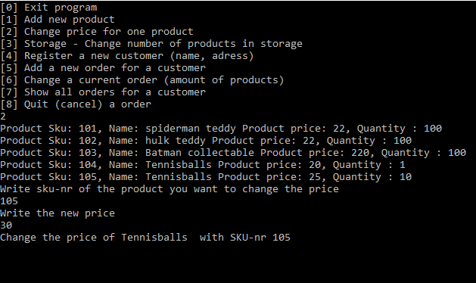

Antar bara att man ska trycka y för yes och n for no. Vilket stämde men bättre att skriva ut Y/N eller liknande likson i fallet för Add new product så vi får enlighet.

**Note 2:**

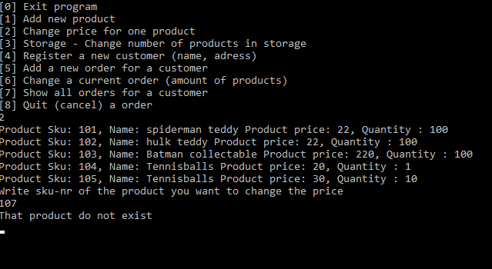Om man som i mitt fall väljer ett ogiltigt Sku får man korrekt upp att produkten inte existerar vilket är korrekt men ser lite märkligt ut att man först måste gå tillbaka till menyn och välja menyalternativ 2 igen för att lägga in ett giltigt Sku nr eller?

--------------------------------------------------------------------------------------

[3] Storage - Change number of products in storage

Samma noteringar som i menyalternativ [2]

--------------------------------------------------------------------------------------

[4] Register a new customer (name, adress)

**Note 1:**

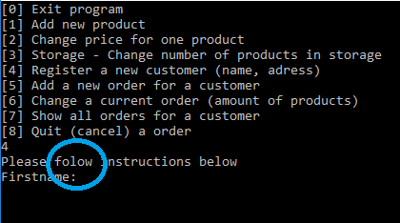

**Note 2:**

Annars inga problem! ☺

[5] Add a new order for a customer

**Note 1:**

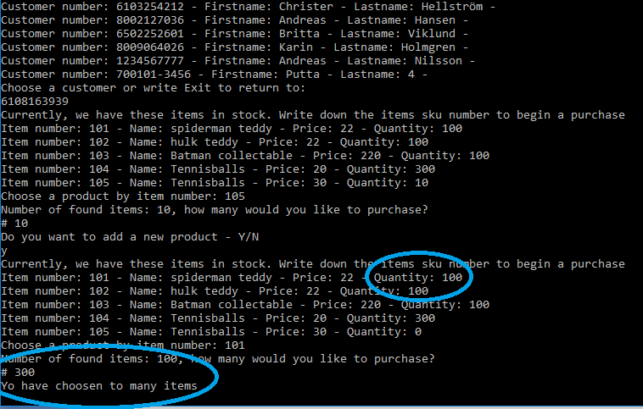

Enligt affärssystemets kravspecifikation ska man om man beställer fler produkter än vad det finns i lager ska man få en varning om att leveransen kan bli försenad.  
  
Yo ser lite roligt ut! You ☺

Annars utmärkt!

--------------------------------------------------------------------------------------

[6] Change a current order amount of products

Ser utmärkt ut!

--------------------------------------------------------------------------------------

[7] Show all orders for a customer

Ser utmärkt ut!

-------------------------------------------------------------------------------------

[8] Quit (cancel) a order

Ser utmärkt ut!

--------------------------------------------------------------------------------------